Республиканский Форуме Совета общественного согласия.

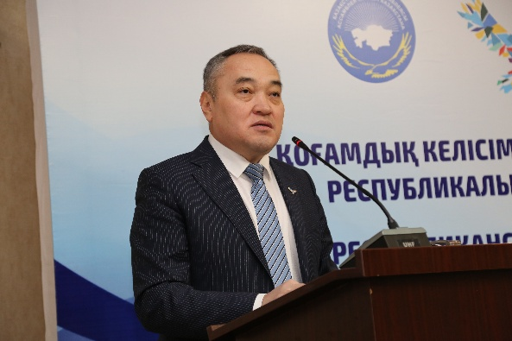
7 декабря 2017 года депутаты депутатской группы Ассамблеи народа Казахстана в Мажилисе Парламента Республики Казахстан: Божко Владимир Карпович, Абдрахманов Сауытбек Абдрахманович, Тимощенко Юрий Евгениевич, Ким Роман Ухенович, Микаелян Наринэ Гамлетовна, Мурадов Ахмет Сейдарахманович, Нурумов Шаймардан Усаинович, Рау Альберт Павлович, Хахазов Шакир Хусаинович и Шиповских Геннадий Геннадиевич приняли участие в республиканском форуме Совета общественного согласия.
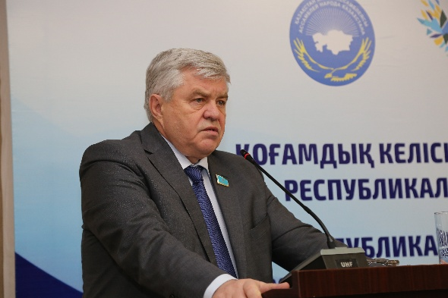
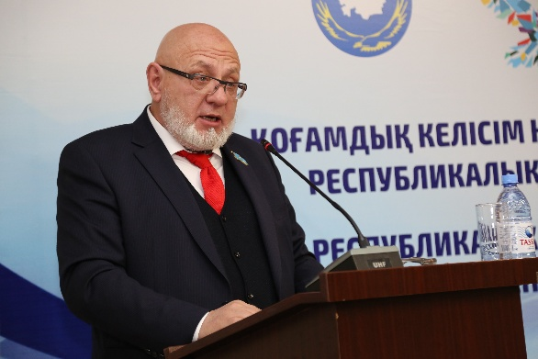
С приветственными словами к участникам форума обратились Мынбай Дархан Камзабекович - Заместитель Председателя Ассамблеи народа Казахстана – заведующий Секретариатом Ассамблеи народа Казахстана и Вишняк Сергей Викторович - Заместитель Председателя Ассамблеи народа Казахстана, председатель Совета общественного согласия Ассамблеи народа Казахстана Актюбинской области.
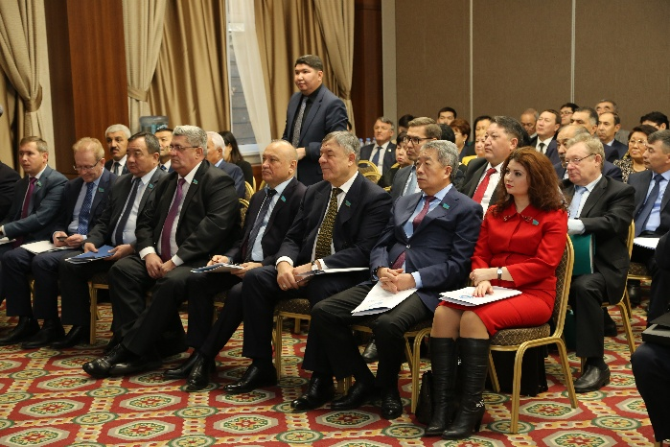
На форуме выступили: Божко Владимир Карпович – Заместитель Председателя Мажилиса Парламента Республики Казахстан; Әбдірайым Бақытжан Жарылкасынұлы - Председатель Федерации профсоюзов Республики Казахстан,член Совета Ассамблеи народа Казахстана, Председатель Совета медиации Ассамблеи народа Казахстана; Суслова Александра Ильинична - Председатель Совета общественного согласия Ассамблеи народа Казахстана Костанайской области; Копбаев Берик Копбайұлы - Председатель городского Совета общественного согласия, директор Дома Дружбы г. Семей Восточно-Казахстанской области; Окаева Бакытгуль Алиевна - Председатель районного Совета общественного согласия Бурлинского района Западно-Казахстанской области; Мырзахметов Арыстанбай Әбдірұлы - Председатель Совета общественного согласия сельского округа им.Ералиева Мактаральского района Южно-Казахстанской области; Мурадов Ахмет Сейдарахманович – депутат Мажилис Парламента Республики Казахстан; Конурбаев Ерболат Қайриденович - председатель Совета общественного согласия ТОО «Богатырь Комир», г.Экибастуз Павлодарской области; Прокопенко Леонид Андреевич – заместитель заведующего Секретариатом Ассамблеи народа Казахстана Администрации Президента Республики Казахстан; Ахметжаров Слямжар – эксперт отдела социально-политических исследований Казахстанского института стратегических исследований при Президенте Республики Казахстан; Искаков Тимур Маратович – член областного Совета общественного согласия Ассамблеи народа Казахстана, руководитель МРЦ Акмолинской области, депутат городского маслихата г.Кокшетау; Пулатов Шерзод Аббозович – член Ассамблеи народа Казахстана, председатель ОО «Узбекский этнокультурный центр», эксперт Ассоциации центров исследований религий, исламовед, сертифицированный медиатор; Споткай Максим – руководитель интернет – портала «Нұр-медиа» при партии «Нұр Отан».
Участниками форума была рассмотрена типовая модель Советов общественного согласия.

